## 7-dars 1c dasturida ishchilarga oylik xisoblash

SHaklning yuqori qismida buyruq paneli joylashgan.

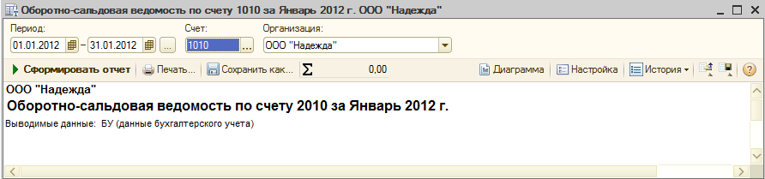

Dialog sohasi yordamida hisobot parametrlarini o‘zgartirish mumkin: boshqa davrni o‘rnatish, tashkilot va x.k.

Hisobotni **CHop etish** tugmasi yordamida chop etish mumkin. Hisobotni saqlash uchun **Qanday saqlash** tugmasi mo‘ljallangan.

Jadval qismi kataklarini ajratib, tezda maydonda yakuniy summani olish mumkin ****(**Ajratilgan kataklar summasi**).

Sozlanmalar paneli  tugmasi yordamida ochiladi (yashirinadi).

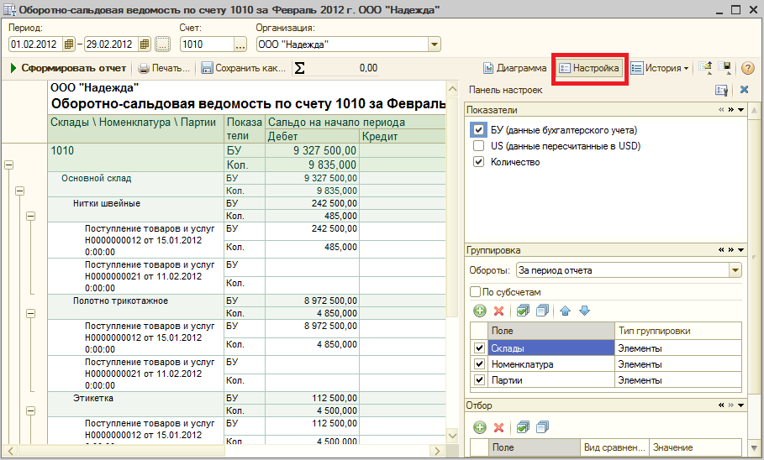

Hisobotlar sozlanmalar panelini ko‘rinuvchanligini **(Sozlanmalar paneli parametrlari**) tugmasi yordamida sozlashmumkin. Hisobot sozlanmalarini saqlash uchun(**Hisobot sozlanmalarini saqlash**) tugmasidan foydalaniladi, hisobot sozlanmalarini yuklash uchun esa - (**Hisobot sozlanmalarini yuklash**). Hisobot tarixidan sozlanmalari bilan hisobotni shakllantirish uchun  tugmasi mo‘ljallangan.

## Sozlanmalar paneli parametrlari

Ko‘rsatkichlar

Jadval qismida buxgalteriya hisobi ma’lumotlari aks etadi, mos sozlanmalar yordamida soni va valyuta summasi haqida ma’lumotni chiqarish mumkin.

## Standart hisobotlarni umumiy xarakteristikasi

Standart hisobotlar har xil kesimdagi o‘tkazmalar va subkonto, schetlar aylanmasi va qoldiqlari bo‘yicha buxgalteriya hisobi uchun ma’lumotlarni olish uchun mo‘ljallangan.

Standart hisobotlar asosan buxgalteriya hisobini yurituvchi, tashkilotlarda ichki foydalanish uchun mo‘ljallangan.

Standart hisobotlarnin keyingi to‘plami ko‘zda tutilgan:

* Aylanma-saldo qaydnomasi;
* SHaxmatli qaydnoma;
* Schet bo‘yicha aylanma-saldo qaydnomasi;
* Schet aylanmalari;
* Schet tahlili;
* Schet kartochkasi;
* Subkonto tahlil;
* Subkonto o‘rtasidagi aylanma;
* Subkonto kartochkasi;
* Jamlama o‘tkazmalar;
* O‘tkazmalar bo‘yicha hisobot;
* Bosh kitob.

Sanab o‘tilgan hisobotlar **Hisobotlar** menyusida ochiq.

Hisobotlar buxgalteriya hisobi sintetik va analitik ma’lumotlaridan foydalanadi.

Har qanday hisobot ma’lum tashkilot uchun va ma’lum vaqt davri uchun shakllantirilgan bo‘lishi mumkin. Bu shuni anglatadiki, o‘tkazmalar jurnalidan standart hisobotni shakllantirish davrida faqat shunday o‘tkazmalar tanlanadiki, ya’ni tanlangan tashkilot va tanlangan vaqt davriga tegishli bo‘lganlari. Agar hisobotda tashkilot berilmagan bo‘lsa, u xolda u barcha tshkilotlar ma’lumotlar bazasi hisob ma’lumotlari bo‘yicha shakllantiriladi.

Har qanday standart hisobotni ochish davrida dastlabki ma’lumotlar odatiy xol bo‘yicha o‘rniga qo‘yiladi. Tashkilot sifatida foydalanuvchi sozlanmalarida belgilangan, asosiy tashkilot tanlanadi.

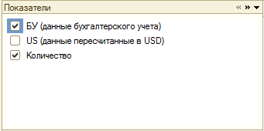

Guruhlash

Guruhlash paneli yordamida analitik ob’ektlar (subkonto) bo‘yicha, ob’ektlar guruhlari bo‘yicha guruhlashni berish mumkin. Subkonto guruhi tarkibi ** (YUqori/Past)**tugmasi yordamida o‘zgartiriladi. SHuningdek panel yordamida subschetlar bo‘yicha detalizatsiya sozlanmasini o‘rnatish mumkin.

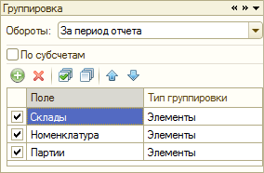

Tanlab olish

**Tanlab olish** bo‘limida foydalanuvchi tanlangan parametrlar bo‘yicha qiymatni tanlab olish imkoniga ega.